**今日动态**

**10月10日 星期二 晴**

1. **入园情况：**

今日来园27位小朋友，**3**位小朋友请假。

**2.区域活动**

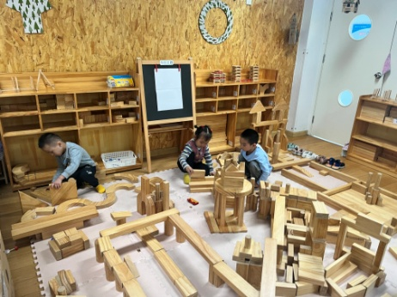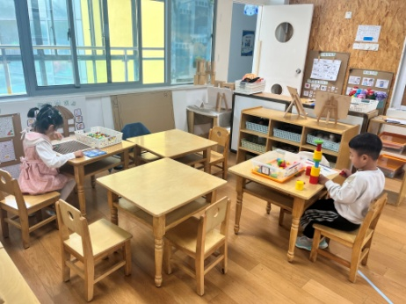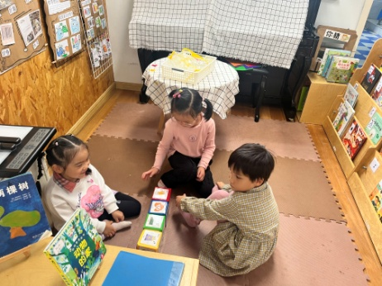

**图书区**

三个小朋友在连词成句。

**益智区**

李梦婉在玩幽灵拼图。

**地面建构区**

几位小朋友在进行赛车的游戏。

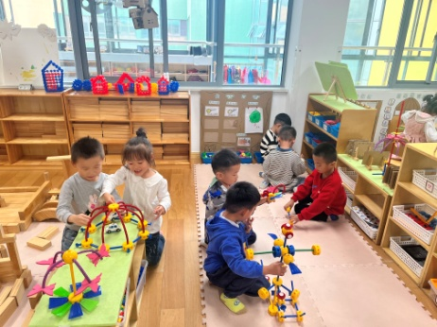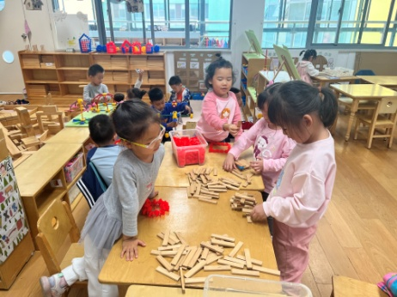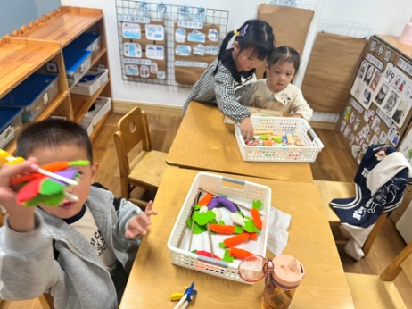

**科探区**

不会筷子的小朋友可以来练习哦！

**桌面建构区**

几位小朋友在搭建房子。。

**万能工匠区**

今日主题是可爱的动物呢！

**3.户外活动**

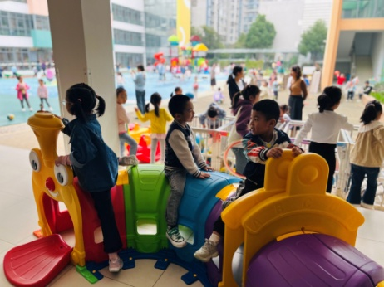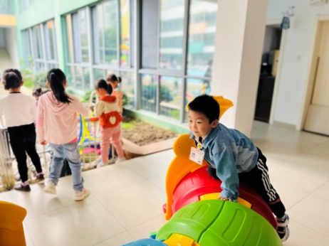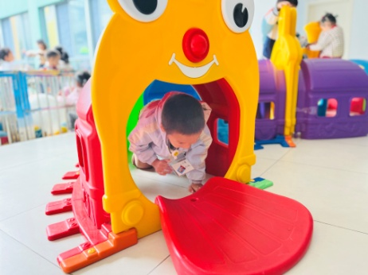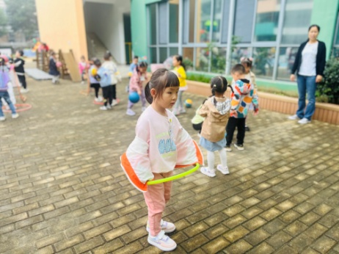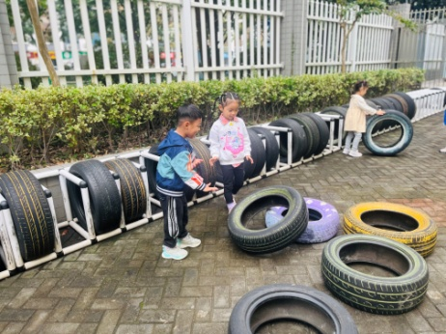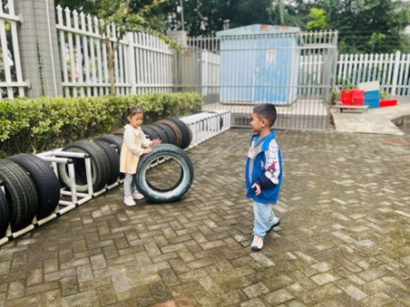

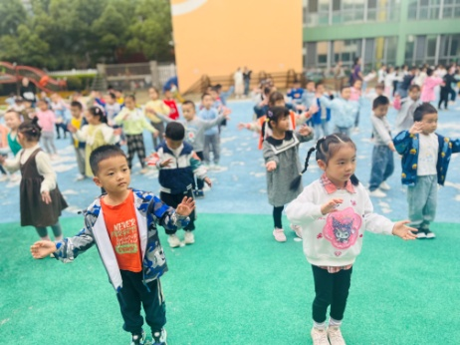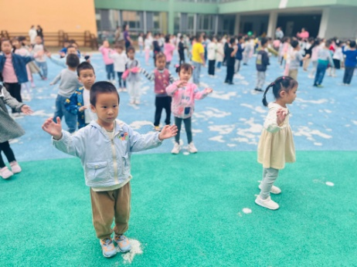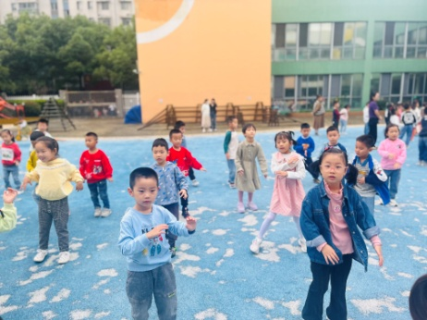

**4.集体活动**

排序是将两个以上物体，按某种特征上的差异或一定的规则排列成序。它是一种连续的比较，建立在对两个物体比较的基础上，通过排序可以促进幼儿分析、比较能力的发展。**袁艺晗、孙浩燃、吴予希、谢琦悦、陈雯悦、高子鱼、李梦婉、尚子晴、蒋乐宇、宋岱林、**这几位小朋友正反两面都是全对，太棒啦！**王熙程、张苏锦、徐知行、杨赟、夏天、杨斯彦、陆可、付艺彤、武依朵、李沐妍、张子柚、潘妍伊、张浩川、易逸、**有一点粗心，不过也有一面全对，下次加油哦！**丁啸、何艺杰、谭成晨、王润川、**你们对规律的掌握还不够，继续努力啦！

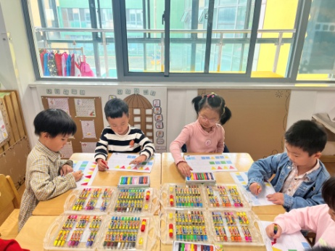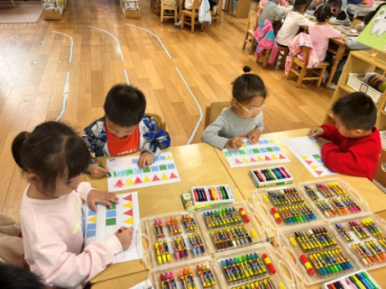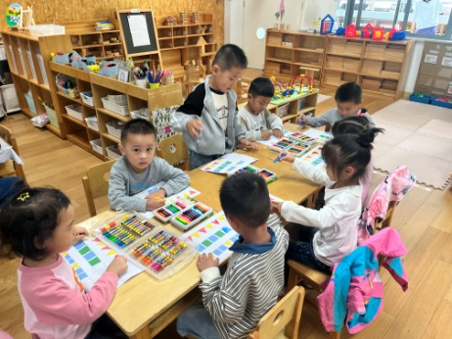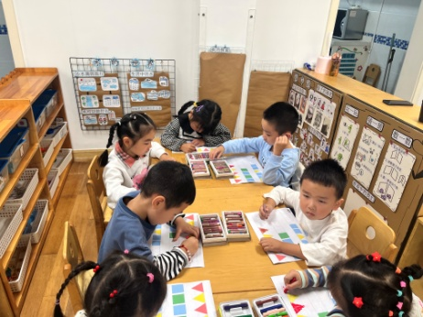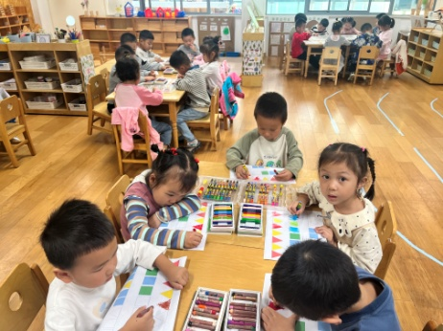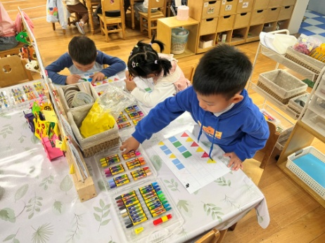

**5.生活活动**

午饭：大蒜胡萝卜炒猪心、佛手瓜炒鸡蛋、肉末青菜豆腐汤。点心：烧麦。水果：香蕉、哈密瓜。

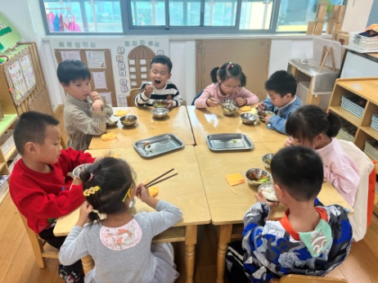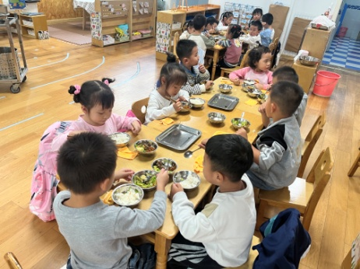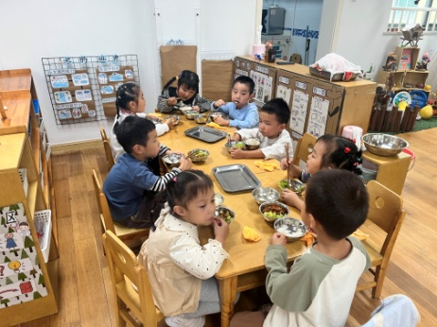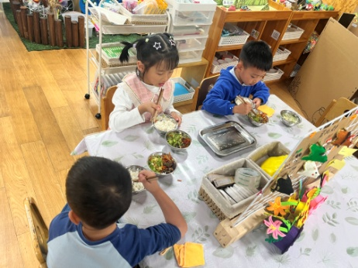

**6.温馨提示**

请大家为孩子准备一盒水彩笔，注意是可以立起来的包装哦！可以参考下图：

